บทที่ 6
โปรแกรมของศูนย์ควบคุมหลัก

  - การออกแบบโปรแกรม
ระบบรักษาความปลอดภัยในหมู่บ้าน มีส่วนของโปรแกรมบนศูนย์ควบคุมหลักเพื่อใช้ในการแสดงผลและสั่งงานผ่านทางคอมพิวเตอร์ เนื่องจากเป็นระบบที่ต้องการความน่าเชื่อถือสูง เพราะว่าระบบจะต้องสามารถแจ้งการเตือนภัยในกรณีที่เกิดเหตุการณ์ผิดปกติได้อย่างรวดเร็ว
เนื่องจากโปรแกรมจะต้องนำไปใช้กับระบบรักษาความปลอดภัยในหมู่บ้าน ดังนั้น ความปลอดภัยภายในระบบไม่ว่าจะเป็นการจัดเก็บข้อมูล การสั่งงาน จึงควรมีความสำคัญมาก ใกล้เคียงกับความน่าเชื่อถือของระบบ จากเหตุผลดังกล่าว ในส่วนของการออกแบบโปรแกรม จึงควรเน้นหลักการออกแบบไว้ในส่วนดังต่อไปนี้
- มีความปลอดภัยของโปรแกรมสูง
- มีความน่าเชื่อถือสูง
- โปรแกรมใช้งานง่าย
- ยืดหยุ่นต่อการแก้ไข เพิ่มเติม
- มีความรวดเร็วในการติดต่อ รับและส่งข้อมูล

สำหรับส่วนของภาษาที่จะนำมาใช้ในการจัดทำโปรแกรมของศูนย์ควบคุมหลัก พบว่า ภาษา Visual Basic เป็นภาษาที่มีความเหมาะสมกับหลักการการออกแบบได้อย่างดี ทั้งนี้เพราะว่า
- MS Visual Basic สามารถอ้างอิงคอมโพเน้น(Component) หรือ Reference สำหรับการเชื่อมโยงกับฐานข้อมูล SQL ซึ่งเป็นฐานข้อมูลที่ได้ทำการเลือกไว้สำหรับเก็บข้อมูลที่มีความสำคัญ ทำให้ เป็นส่วนสนับสนุนการสร้างความปลอดภัยให้กับโปรแกรมได้อย่างดี
- MS Visual Basic มีความสามารถในการจัดการทรัพยากรของระบบได้ดี และสามารถทำงานได้ต่อเนื่องยาวนาน นอกจากนั้น ยังสามารถรายงานข้อผิดพลาดได้อย่างละเอียด
- MS Visual Basic มี เครื่องมือ(Tools)สำหรับการทำส่วนติดต่อกับผู้ใช้ (User Interface) ให้มาค่อนข้างสมบูรณ์ และใช้งานง่าย
- สนับสนุนการเชื่อมต่อกับฐานข้อมูลซึ่งต้องใช้ชื่อและรหัสผ่านสำหรับเข้าถึงข้อมูล
- สนับสนุนการส่งข้อมูลผ่าน มาตรฐาน RS-485 โดยคอมโพเน้น MS Com Control 6.0
จะเห็นได้ว่า MS Visual Basic มีความเหมาะสมที่จะนำมาใช้เขียนโปรแกรม โดยที่ในการ
ออกแบบโปรแกรม สามารถแบ่งการออกแบบเป็น 3 ส่วน คือ
- ส่วนติดต่อกับผู้ใช้ (User Interface)
- ส่วนติดต่อกับอุปกรณ์ Hardware เช่น Slave node และ Home node
- ส่วนติดต่อกับฐานข้อมูล
    - ส่วนติดต่อกับผู้ใช้(User Interface)
ส่วนติดต่อกับผู้ใช้ ออกแบบเพื่อให้ผู้ใช้สามารถใช้งานโปรแกรมได้อย่างสะดวกและรวดเร็วต่อเหตุการณ์ที่เกิดขึ้น เช่น การเกิดสัญญาณเตือนภัยภายในบ้าน ผู้ใช้จะสามารถ ตรวจสอบความผิดปกติผ่าน User Interface ได้อย่างรวดเร็ว ก็สามารถทราบถึงเหตุการณ์ผิดปกติ ที่เกิดขึ้นได้
ส่วนติดต่อกับผู้ใช้สามารถแบ่งออกเป็นส่วนต่างได้ ดังนี้
  - ส่วน Login
  - ส่วนเมนูหลัก (Main Menu)
  - ส่วนที่ใช้จัดการเกี่ยวกับชื่อผู้ใช้ รหัสผ่านและการจัดการฐานข้อมูล
  - ส่วนที่ใช้สำหรับการกำหนดจำนวนบ้านและจำนวนSlaveในระบบ
  - ส่วนตรวจสอบและแสดงสถานะ
  - ส่วนควบคุมและสั่งงาน

      - ส่วน Login
เป็นส่วนที่ผู้ใช้จะต้องทำการแสดงตัวผู้ใช้ก่อนที่จะเข้าไปใช้งานในระบบต่อไปโดยโปรแกรมประกอบไปด้วย 3 ส่วนคือ
- Login เป็นส่วนที่ผู้ใช้จะต้องทำการกรอกชื่อผู้ใช้ และรหัสผ่าน ก่อนที่จะเข้าไปใช้งานในโปรแกรม
- Exit เป็นส่วนที่ใช้ในการออกจากโปรแกรม

      - ส่วนเมนูหลัก (Main Menu)
เป็นส่วนที่ใช้ควบคุมการใช้งานโปรแกรมทั้งหมด ซึ่งสามารถที่จะเข้าไปใน
ส่วนต่างๆ ของโปรแกรมได้ จากส่วนของเมนูหลัก โดยประกอบไปด้วย 5 ส่วน คือ
- Login Management เป็นส่วนสำหรับผู้ดูแลระบบ(Admin) เพื่อใช้ในการจัดการเกี่ยวกับชื่อผู้ใช้ รวมไปถึงรหัสผ่าน
- Configuration เป็นส่วนสำหรับผู้ดูแลระบบ เพื่อใช้ในการแก้ไขข้อมูลจำนวนบ้าน จำนวนอุปกรณ์ตรวจจับ และจำนวนอุปกรณ์ไฟฟ้าที่ใช้ในบ้านแต่ละหลัง รวมไปถึงการแก้ไขข้อมูลเกี่ยวกับจำนวนบ้านในแต่ละโหนดของ Slave
- Status Report เป็นส่วนที่ใช้ในการตรวจสอบสถานะต่างๆของอุปกรณ์ตรวจจับ และอุปกรณ์ไฟฟ้าในบ้านแต่ละหลัง
- Device Control เป็นส่วนสำหรับการสั่งงาน ควบคุมอุปกรณ์ไฟฟ้าภายในบ้าน

      - ส่วนที่ใช้จัดการเกี่ยวกับชื่อผู้ใช้ รหัสผ่านและการจัดการฐานข้อมูล
เป็นส่วนที่ติดต่อกับฐานข้อมูลของ MS SQL server ซึ่งจัดเก็บตารางของชื่อ ผู้ใช้และรหัสผ่าน ตารางสำหรับSlave node และตารางสำหรับHome node

      - ส่วนที่ใช้สำหรับการกำหนดจำนวนบ้านและจำนวนSlaveในระบบ
ใช้สำหรับการแก้ไขข้อมูล และเพิ่มเติมข้อมูล เช่น จำนวนบ้านในแต่ละ Node ของ Slave หรือ จำนวนอุปกรณ์ตรวจจับ อุปกรณ์ไฟฟ้า ในแต่ละบ้าน

      - ส่วนตรวจสอบและแสดงสถานะ
เป็นส่วนที่ใช้ในการตรวจสอบว่า ภายในบ้าน หรือ Slave ไหน มีเหตุผิดปกติเกิดขึ้นบ้าง และสามารถตรวจสอบได้ว่าเกิดจากบ้านหลังไหน โดยมีการแสดงสถานะสีของปุ่มทำให้สามารถเห็นได้อย่างชัดเขน

      - ส่วนควบคุมและสั่งงาน
เป็นส่วนที่ใช้ในการควบคุมอุปกรณ์ไฟฟ้า รวมทั้งสามารถตรวจสอบได้ว่าอุปกรณ์ไฟฟ้ามีการเปิดใช้งานทิ้งไว้หรือไม่ โดยสามารถเปิด และปิดอุปกรณ์เหล่านั้น ผ่านทางโปรแกรมศูนย์ควบคุมหลักได้

    - ส่วนติดต่อกับอุปกรณ์ Hardware
เป็นส่วนที่ไมโครคอมพิวเตอร์ใช้สำหรับการส่งข้อมูลไปยังเครือข่าย RS-485 โดย
ผ่านMaster node ซึ่งเชื่อมต่อตามมาตรฐานแบบ RS-232 กับไมโครคอมพิวเตอร์

    - ส่วนที่ใช้สำหรับการติดต่อฐานข้อมูล
เป็นส่วนที่โปรแกรมใช้ในการติดต่อกับฐานข้อมูลของ MS SQL Server โดยการใช้การ
อ้างอิงคอมโพเน้นที่ใช้ติดต่อกับฐานข้อมูลของโปรแกรม Visual Basic

  - การทำงานของโปรแกรมและการใช้งาน
การทำงานของโปรแกรม จะต้องทำการเตรียมโปรแกรมให้พร้อมเสียก่อน โดยสามารถศึกษาขั้นตอนการเตรียมโปรแกรมต่างๆก่อนใช้งานได้ที่ ภาคผนวก...
เมือทำการเปิดโปรแกรม จะมีการโหลด Form ของ Menu ต่างๆ เพื่อใช้ในการแสดงผลให้ผู้ใช้งานสามารถใช้งานได้อย่างง่าย โดยการเลือกปุ่มบน Menu ซึ่งแบ่งเป็น Form หลักๆ ได้ 6 Form คือ
- Form Login
- Form Main Menu
- Form Login Management
- Form Configuration
- Form Status Report
- Form Device Control

    - Form Login
โดยการทำงานของโปรแกรม จะแบ่งประเภทของผู้ใช้ออกเป็น 2 แบบ คือ ผู้ใช้ที่เป็นผู้ดูแลระบบ
และผู้ใช้ที่เป็นผู้ใช้ทั่วไป สำหรับความแตกต่างของประเภทผู้ใช้ทั้ง 2 ก็คือ สิทธิ์ในการเข้าถึงฐานข้อมูลของระบบ ซึ่งผู้ใช้ที่เป็นผู้ดูแลระบบเท่านั้นที่จะสามารถใช้งานได้
ดังนั้น Form Login จะเป็นส่วนที่ให้ผู้ใช้กรอกชื่อผู้ใช้และรหัสผ่าน เพื่อโปรแกรมจะทำการกำหนดสิทธิของผู้ใช้(Permission) โดยมีขั้นตอนการทำงานในการกำหนดค่าสิทธิของผู้ใช้ แสดงได้ดังรูปที่ 6-1
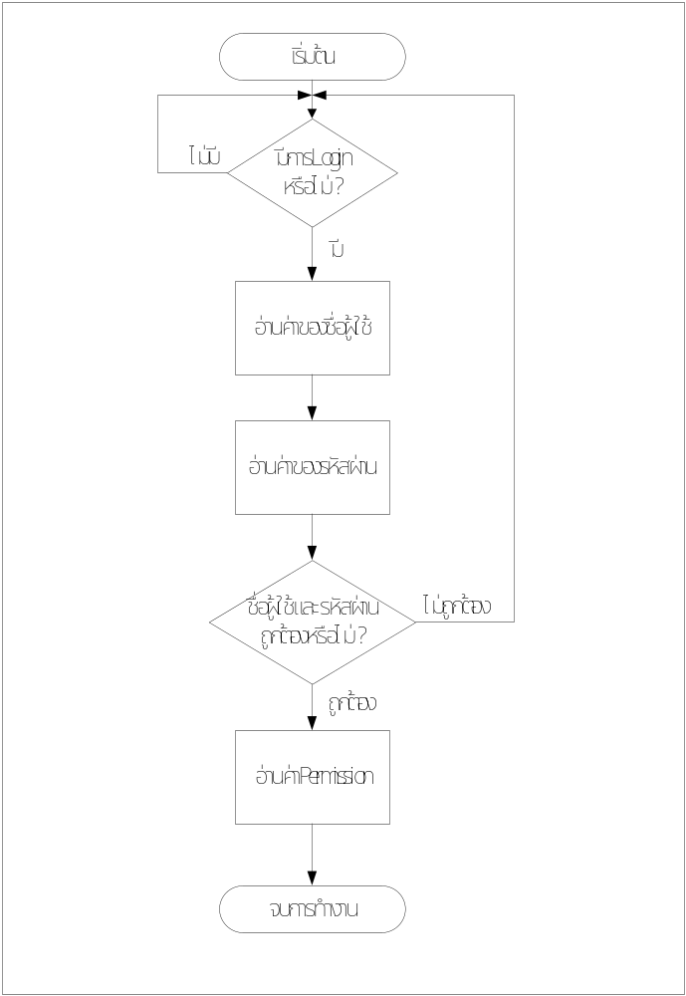
รูปที่ 6-1 Flow Chart แสดงกระบวนการกำหนดสิทธิ์ของผู้ใช้โปรแกรม

โดยสามารถแสดงหน้าต่างส่วนติดต่อกับผู้ใช้ ได้ดังรูปที่ 6-2
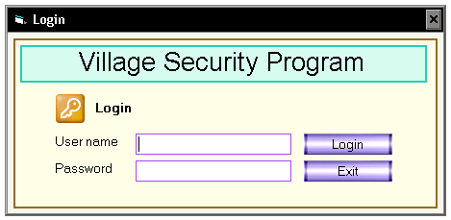
รูปที่ 6-2 แสดงหน้าต่างการ Login

6.2.2 Form Main Menu
เป็นส่วนเมนูหลักที่ใช้สำหรับเข้าไปใช้ในเมนูต่างๆ ซึ่งประกอบไปด้วย 4 เมนู คือ Menu Login Management ,Menu Configuration , Menu Status Report และ Menu Device Control โดยที่ในส่วนนี้ จะมีการกำหนดให้ Menu Login Management และ Menu Configuration ทำงาน(Enable) เมื่อผู้ใช้มีสิทธิ์เป็นผู้ดูแลระบบเท่านั้น ผู้ใช้ทั่วไปจะไม่สามารถใช้งานได้ โดยสามารถแสดงการทำงาน ได้ดังรูปที่ 6-2

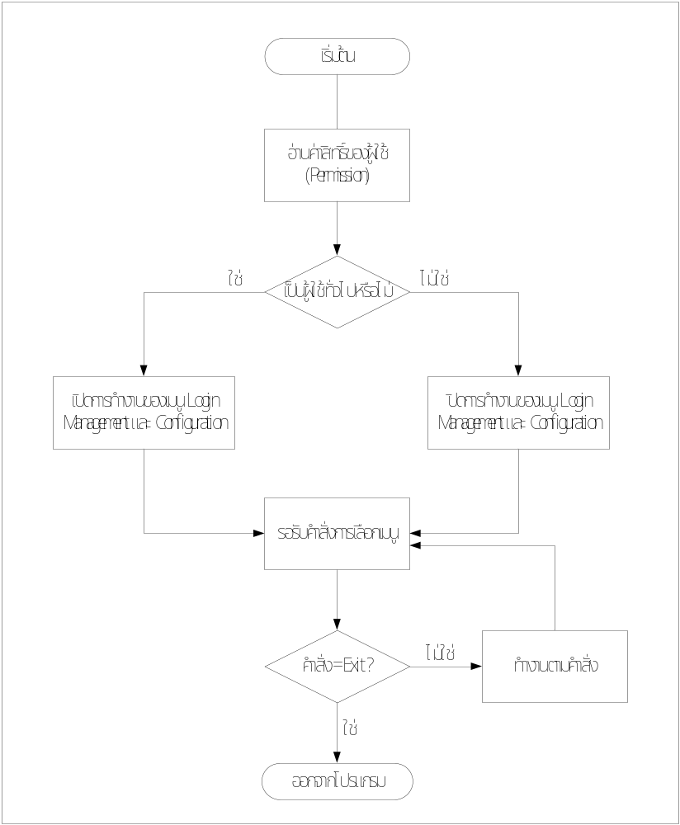
รูปที่ 6-3 Flow Chart แสดงการเปิดและปิดการทำงานของเมนู

โดยสามารถแสดงตัวอย่างของหน้าต่างสำหรับชื่อผู้ใช้ที่มีสิทธิ์ในการเข้าใช้เป็นผู้ดูแลระบบ ได้ดังรุปที่ 6-4 และ แสดงตัวอย่างของหน้าต่างสำหรับชื่อผู้ใช้ที่มีสิทธิ์ในการเข้าใช้เป็นผู้ใช้ทั่วไป ดังรูปที่ 6-5

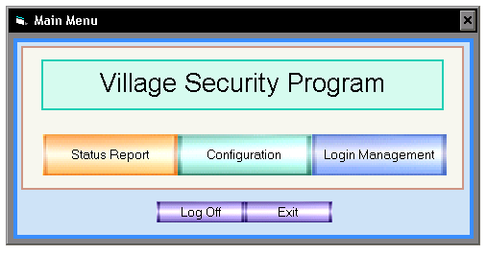
รูปที่ 6-4 แสดงหน้าต่างเมนูสำหรับผู้ใช้งานที่มีสิทธิ์(Permission) เป็นผู้ดูแลระบบ
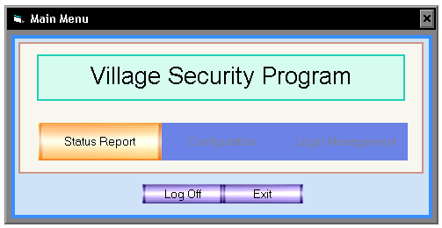
รูปที่ 6-5 แสดงหน้าต่างเมนูสำหรับผู้ใช้งานที่มีสิทธิ์(Permission) เป็นผู้ใช้ทั่วไป

    - Form Login Management
เป็นส่วนการทำงานที่ผู้ใช้ที่เป็นผู้ดูแลระบบเท่านั้น ที่จะสามารถใช้งานได้ มีหน้าที่ในการจัดการ Account หรือชื่อและรหัสผ่าน รวมไปถึงการกำหนดสิทธิ์ของผู้ใช้ที่จะใช้งานโปรแกรม โดยสามารถแสดงหน้าต่างการทำงานได้ดังรูปที่ 6-6

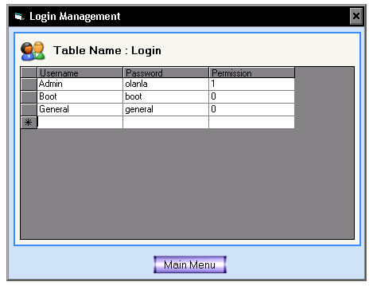
รูปที่ 6-6 แสดงหน้าต่างสำหรับ Menu Login Management
โดยที่ในหน้าต่าง Login Management ผู้ดูแลระบบ สามารถเพิ่ม ลบ แก้ไข ชื่อผู้ใช้และรหัสผ่าน รวมไปถึงการกำหนดสิทธิ์ ซึ่ง ถ้า สิทธิในการเข้าระบบมีค่าเป็น 0 แสดงว่า เป็นผู้ใช้ทั่วไป แต่ถ้ามีค่าเป็น1 แสดงว่าเป็นผู้ดูแลระบบ
นอกจากนั้น ยังมีหน้าต่างสำหรับการใช้คำสั่ง SQL เพื่อให้ผู้ดูแลระบบ สามารถจัดการฐานข้อมูลได้อย่างยืดหยุ่นและมีประสิทธิภาพ

    - Form Configuration
เป็นส่วนการทำงานที่ผู้ใช้ที่เป็นผู้ดูแลระบบเท่านั้น ที่จะสามารถใช้งานได้ มีหน้าที่ในการจัดการ
ฐานข้อมูลเกี่ยวกับจำนวนของ Slave node และจำนวน Home node ที่Slave nodeนั้นมีอยู่ และยังจัดการเกี่ยวกับจำนวนอุปกรณ์ตรวจจับ และอุปกรณ์ไฟฟ้าที่แต่ละบ้านมี สามารถแสดงหน้าต่างได้ดังรูป ที่ 6-7

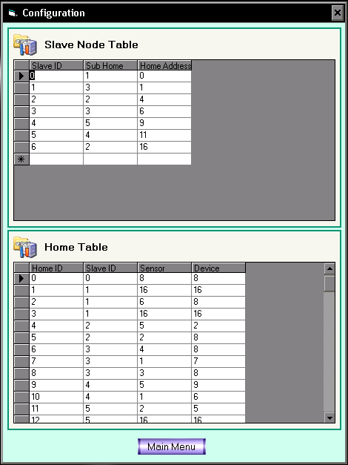
รูปที่ 6-7 แสดงหน้าต่างการทำงานของ Menu Configuration

การทำงานของฟอร์มนี้ อ้างอิงกับตาราง Slave และ ตาราง Home ซึ่งถูกสร้างไว้ใน MS SQL Server
    - Form Status Report
เป็นส่วนที่ผู้ใช้ทุกประเภทสามารถใช้งานได้ โดยขั้นตอนการทำงานคือ โปรแกรมจะรับเฟรม
ข้อมูลจากอุปกรณ์ Hardware และนำข้อมูลที่ได้มาแสดงผล ถ้าหาก มีวงจร Online อยู่บนเครือข่าย ปุ่มจะเป็นสีเขียว ถ้าหากวงจรเกิดปัญหาขึ้น ปุ่มจะขึ้นเป็นสีแดง สำหรับ ส่วนที่ไม่ได้ทำงานอยู่ ปุ่มจะไม่มีสี และสำหรับเมนูที่ทำงานอยู่ จะแสดงเป็นกรอบสีเหลือง แสดงหน้าต่างได้ดังรูปที่ 6-8

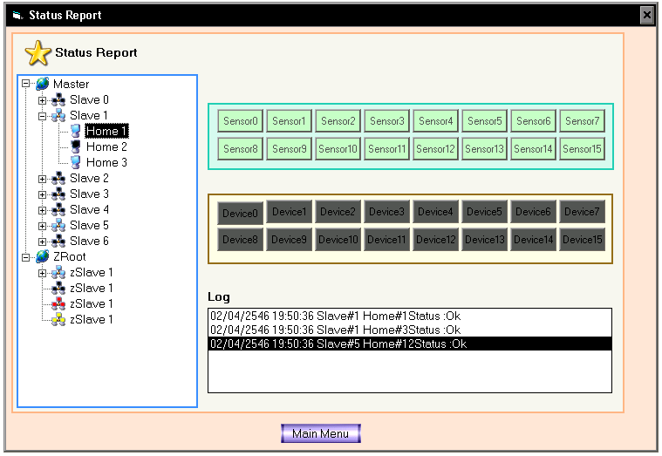
ส่วนที่ 1
ส่วนที่ 2
ส่วนที่ 3
ส่วนที่ 4
รูปที่ 6-8 แสดงหน้าต่างการทำงานของ Menu Status Report

จากรูป หน้าต่าง Status Report ประกอบไปด้วยส่วนแสดงผล 4 ส่วนหลักๆ ได้แก่
ส่วนที่ 1 แผนผังต้นไม้ จะแสดงรายระเอียดของทั้งระบบ ว่า แต่ละ Slave มีบ้านกี่หลัง และเมื่อทำการเลือกบ้านที่ต้องการ ส่วนอื่นๆจะมีการเปลี่ยนแปลงไปตามข้อมูลของบ้านนั้น
ส่วนที่ 2 ส่วนอุปกรณ์ตรวจจับ แสดงสถานะของอุปกรณ์ตรวจจับแต่ละจุดในบ้านนั้น ถ้าหากมีเหตุผิดปกติเกิดขึ้น จะแสดงเป็นสีแดง แต่ถ้าเหตุการณ์เป็นปกติ จะแสดงเป็นสีเขียว
ส่วนที่ 3 ส่วนอุปกรณ์ไฟฟ้า แสดงสถานะของอุปกรณ์ไฟฟ้าแต่ละชิ้นในบ้านนั้น ถ้าอุปกรณ์นั้นใช้งานอยู่ จะแสดงเป็นสีเขียว แต่ถ้าหากไม่ได้ใช้งานจะแสดงเป็นสีเทาทึบ และถ้าหากต้องการสั่งเปิดหรือปิดอุปกรณ์ก็ทำได้โดยการคลิ้กไปยังอุปกรณ์ไฟฟ้าที่ต้องการ
ส่วนที่ 4 ส่วนบันทึกเหตุการณ์ จะแจ้งเหตุการณ์ที่มีการเปลี่ยนแปลงขึ้น เช่น สถานะของบ้านเมื่ออุปกรณ์ตรวจจับผิดปกติ จะแสดงข้อความ “Status: Sensor Detected” เป็นต้น

สถานะต่างๆในแต่ละส่วนจะแสดงโดยใช้สีที่แตกต่างกัน คือ
สีเหลือง : เกิด Request time out เนื่องมาจากสายสัญญาณถูกตัดขาด หรืออุปกรณ์ชำรุด
สีแดง : เกิดเหตุการณ์ผิดปกติ มีสัญญาณจากอุปกรณ์ตรวจจับ
สีเขียว : อุปกรณ์ทำงานตามปกติ
สีเท่าดำ : อุปกรณ์ไม่ได้ทำงาน หรือ ไม่ได้ใช้งาน

การแสดงส่วนบันทึกเหตุการณ์หรือส่วนที่4 ได้แก่
Status : Ok แสดงว่า อุปกรณ์ทำงานตามปกติ
Status : Request time out แสดงว่า อุปกรณ์นั้นถูกตัดขาดจากระบบ เนื่องมาจาก สายสัญญาณถูกตัดขาด หรืออุปกรณ์ชำรุด
Status : Sensor Detected แสดงว่า มีการตรวจจับความผิดปกติจากอุปกรณ์ตรวจจับ

